河北医科大学招聘会用人单位报名指南

登录河北医科大学就业中心网站http://hbyike.jiuyeb.cn ，如下界面，点击右上角“单位”进行登录。
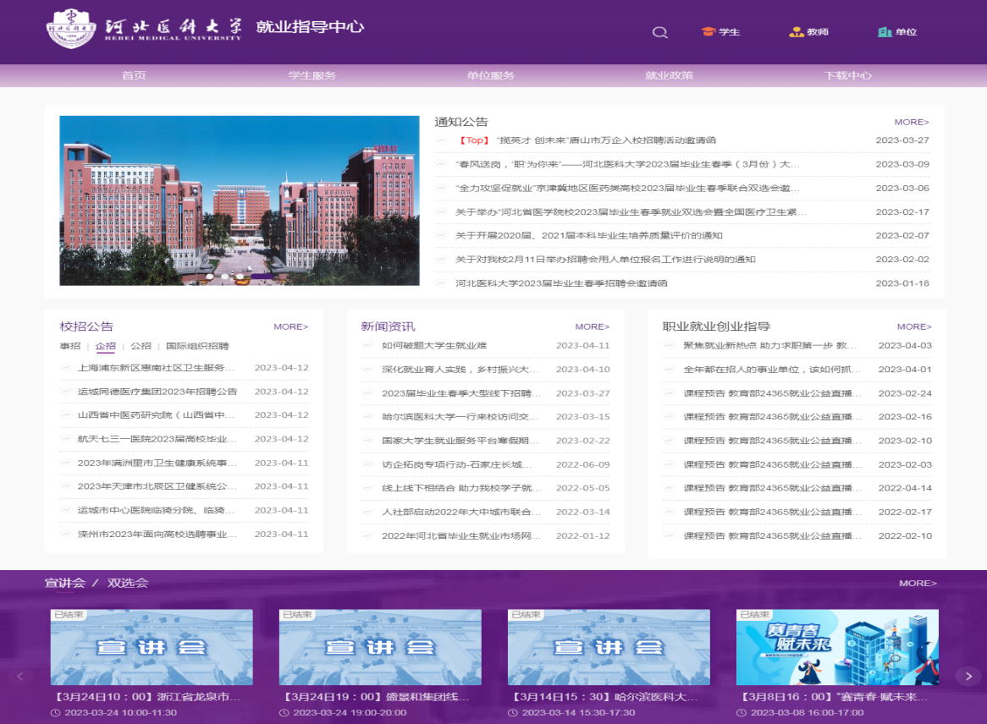
进入到登录界面。
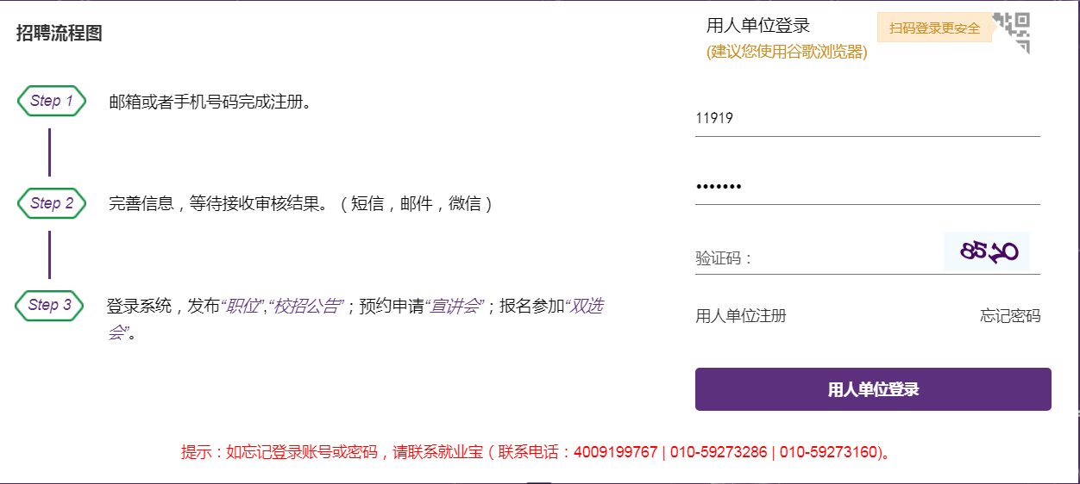
如果从未注册过，请点击用人单位注册，按提示及要求填写完整的单位相关信息。
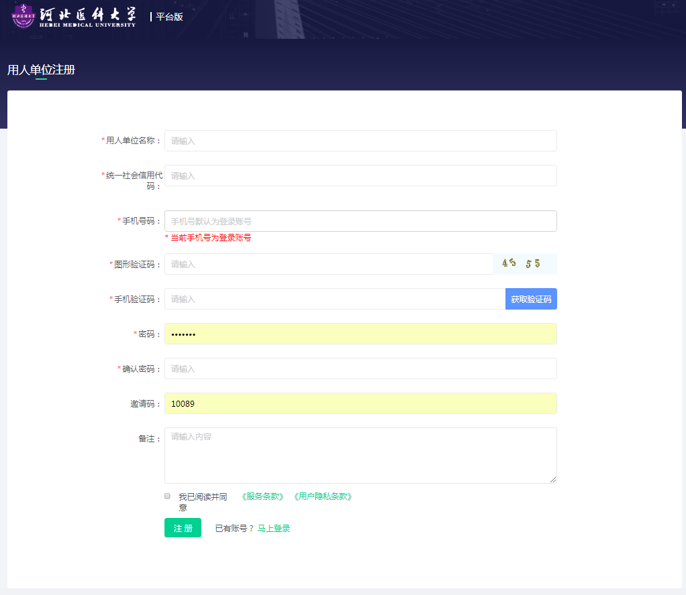
注册成功重新登录后，进入如下界面。
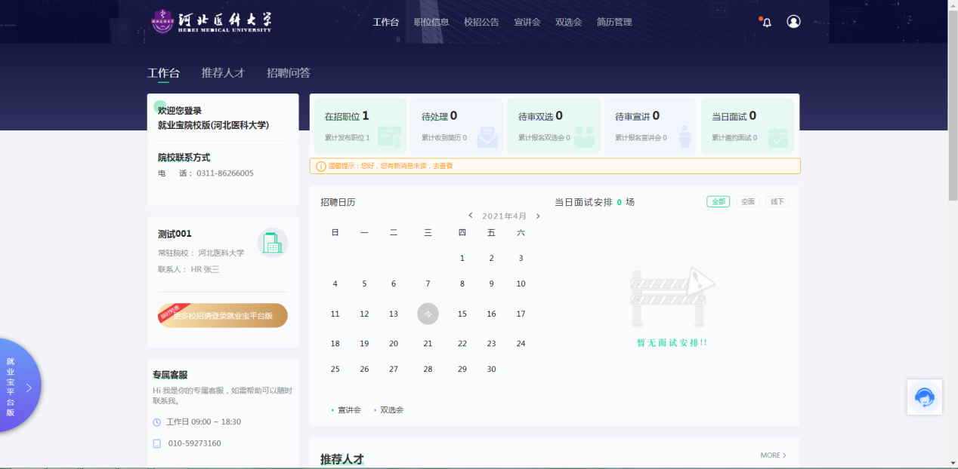
点击顶部的“双选会”，进入到下图界面，选择“河北省2026届高校毕业生分学科系列招聘活动医药类专场暨河北医科大学2026届毕业生秋季（10月份）招聘会”，并点击报名。
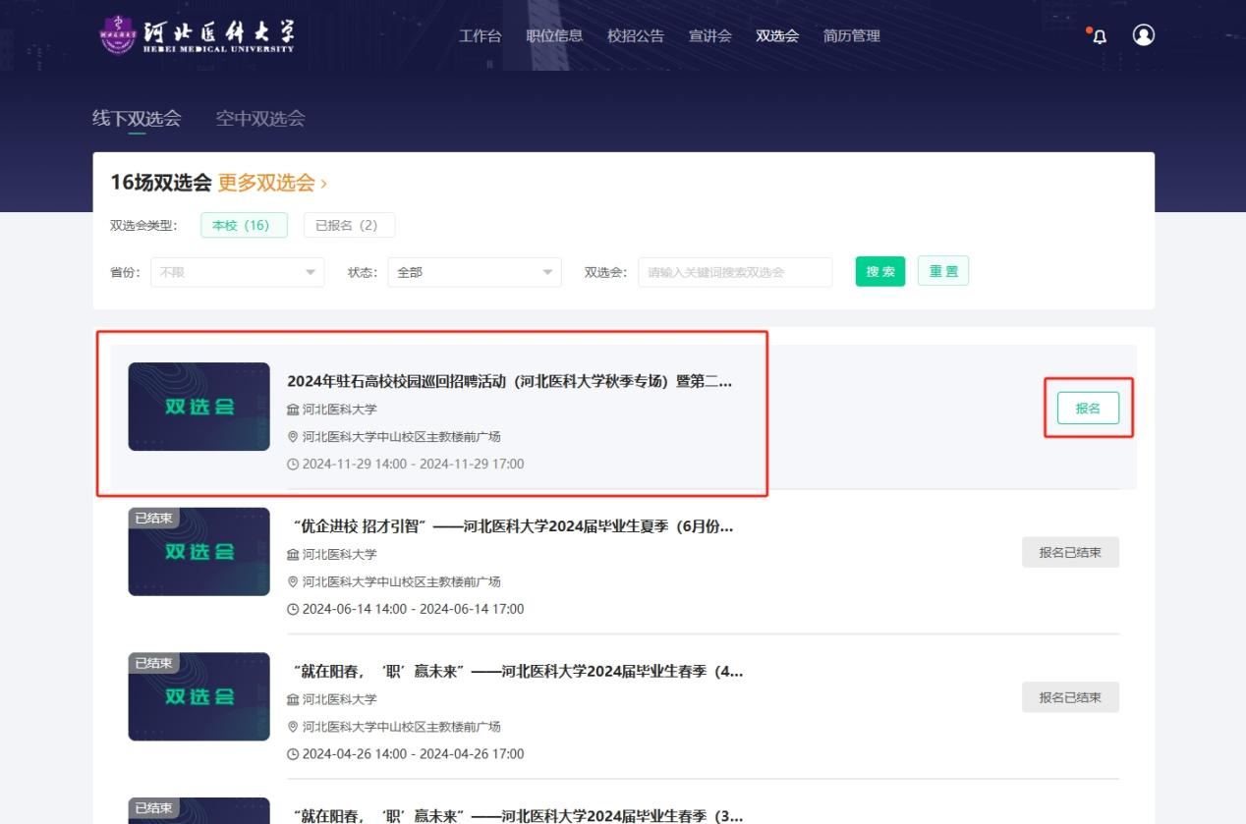
点击报名后会看到本次双选会的相关信息，确认参加后点击右下方报名按钮。
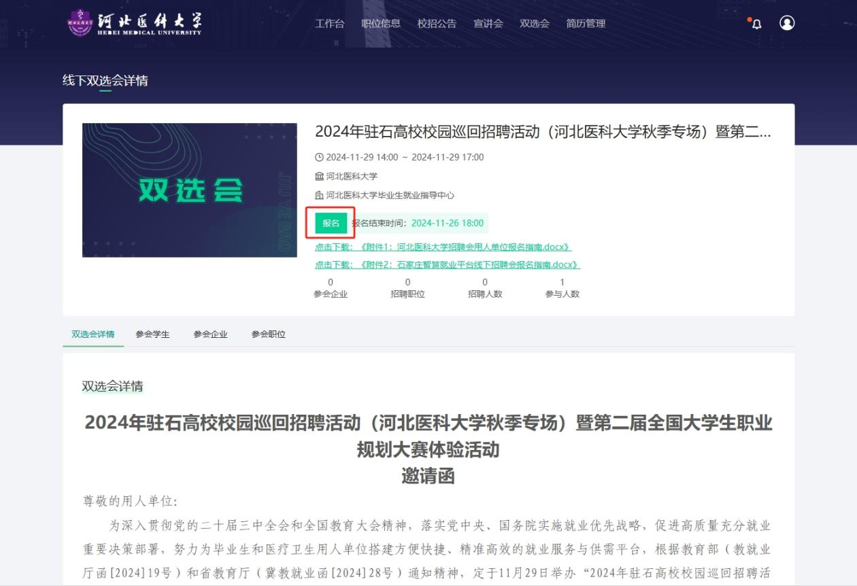
根据提示填写各项报名信息。
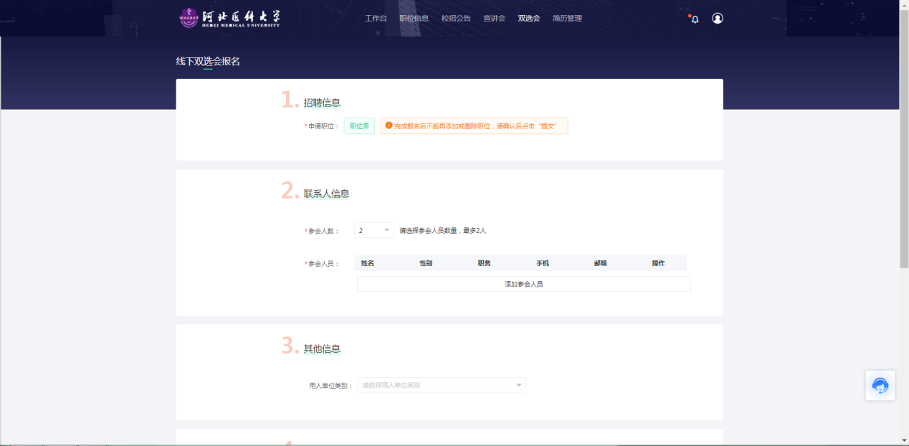如已经发布过招聘职位，直接从职位库添加即可。
如从未发布过职位，或之前发布职位不适合本次双选会，直接新添加职位即可。
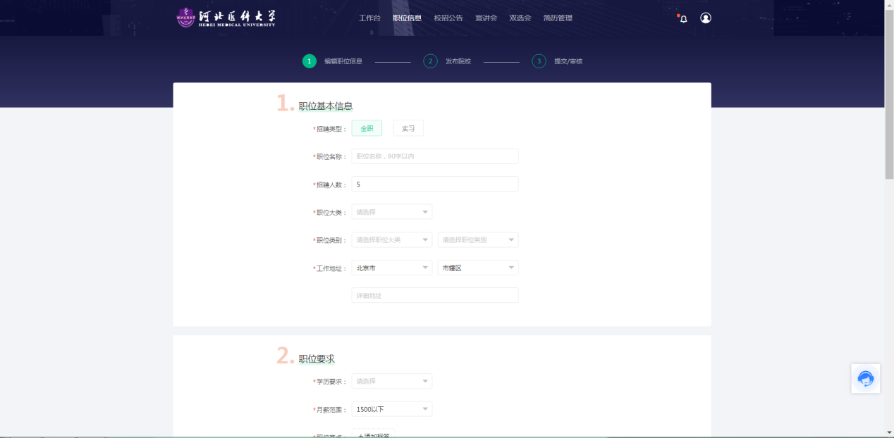

报名信息填写完成后，点击底部提交并留意审核结果。
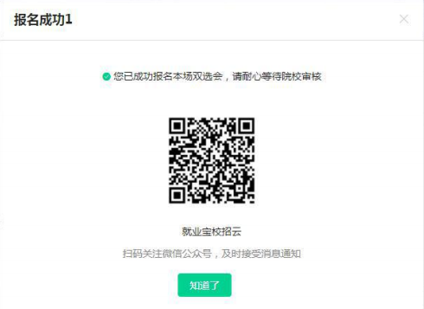

通过审核后，为进一步做好供需双方对接，本场活动与丁香人才合作开设网上招聘专场，丁香人才会通过各用人单位在就业网上预留的招聘信息，技术支持搭建线上双选会，活动时间10月29日-11月30日，后续各用人单位具体操作流程为：
（1）电脑端登陆丁香人才官网：https://www.jobmd.cn/，点击右上角“登录/注册”——通过校就业网预留的“手机验证码登录”，账号为双选会报名手机号码，获取验证码登录。
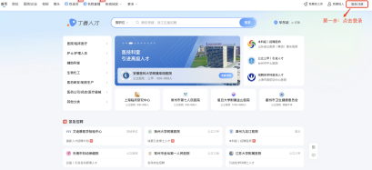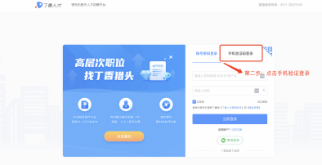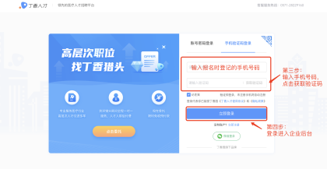

（2）企业后台相关功能与操作
职位管理：本次参与双选会的职位，平台会提前进行发布，同时支持用人单位后期的再次发布和编辑。
应聘简历：双选会期间投递简历均可查看并在线上反馈至学生，合适简历可标为“通过初筛”、“邀请面试”，不合适简历标为“不合适”。
高校双选会：找到本次双选会名称，点击查看详情。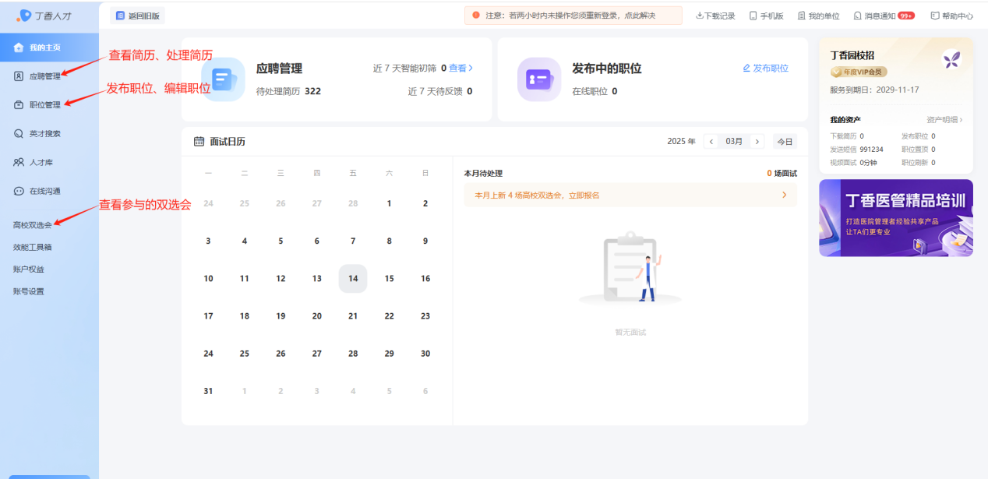
功能图示
感谢您的支持并热情期待您的光临！

丁香人才平台技术支持：瞿经理 18551694309

